Проект по экологии в средней группе "Мы против мусора"
Подготовила воспитатель: Гилева Н.А.
Тип проекта: информационно-исследовательский.
Сроки реализации проекта: 1 месяц (с 16.02.2021 по 16.03 2021 года).
Участники проекта: дети средней группы, воспитатель, родители воспитанников.
Проблема: охрана природы, попытка решить проблему сбора и утилизации мусора.
Актуальность проблемы:
Проблема сбора и утилизации отходов производства и потребления является одной из старейших в истории человечества. Неконтролируемый вывоз отходов приводил к загрязнению подземных и поверхностных вод, повышенному содержанию в воздухе метана, других продуктов гниения, размножению крыс, тараканов, распространению инфекционных болезней. Современное человечество пытается решать проблемы санитарной очистки городов от отходов, их складирования и переработки. Источниками образования отходов производства и потребления в современном мире являются предприятия, различные организации и индивидуальный потребитель. Большие объемы отходов производства и потребления оказывают отрицательное влияние на окружающую среду, состояние здоровья и условия жизни населения.
Цель проекта: расширить знания детей о взаимозависимости мира природы и деятельности человека.
Задачи проекта:
— формировать представления о целесообразности вторичного использования бытовых и хозяйственных отходов;
— способствовать активному вовлечению родителей в совместную деятельность с ребенком в условиях семьи и детского сада;
— учить выражать свое отношение к поступкам детей и взрослых с позиции общепринятых норм и адекватно воспринимать оценку своего поведения;
— развивать воображение, умение реализовывать свои впечатления в художественно – творческой деятельности.
ПЛАН РЕАЛИЗАЦИИ ПРОЕКТА
Подготовительный этап:
1. Сбор и анализ литературных источников по теме.
2. Консультация для родителей «О вреде бытовых отходов для окружающей среды».
Основной этап:
1. Беседа «Как помочь природе?»
2. Прогулка по игровой площадке с целью нахождения мусора.
3. Наблюдение и беседа «Куда девается мусор?»
4. Рисование «Земля без мусора».
5. Привлечение родителей к изготовлению совместно с детьми поделок из бросового материала «Волшебные яички».
6. Чтение экологической сказки Н.А.Рыжовой «Серая шапочка и Красный Волк»
7.Интегрированное занятие в средней группе «Экологические приключения в лесу» По мотивам экологической сказки Н.А.Рыжовой «Серая шапочка и Красный Волк»
8.Презентация «История появления мусора на Земле»
9. Просмотр мультфильма «Крокодил гена и Чебурашка. Очистка реки от мусора»
10. Участие в конкурсе на лучшее оформление информационного стенда "Борьба с загрязнениями пластиковыми материалами" в рамках мероприятий, посвященных Всемирному дню прав потребителей 2021 года.
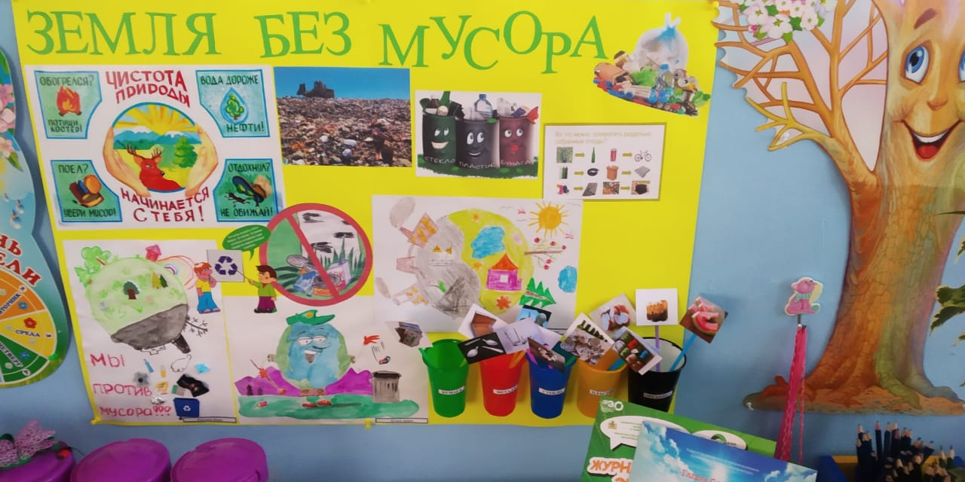
11. Участие в конкурсе инсталляций " Пластиковые метаморфозы" в рамках мероприятий, посвященных Всемирному дню прав потребителей 2021 года.
Заключительный этап:
В основе заключительного этапа лежит совместное изготовление родителей и детей поделок из бросового материала «Волшебные яички».
ВЫВОД
В результате исследовательской деятельности и наблюдений, дети пришли к выводу, что мусор засоряет окружающую среду, его нужно собирать в специально отведённые места (мусорные баки и т.п.) или использовать в качестве вторсырья для изготовления поделок из бросового материала.
Интерактивные ресурсы
«Сказка-потешка про мусор» https://www.youtube.com/watch?v=wTcskGadMws
"Спроси у Альберта", серия "Мусор и отходы как бумеранг" https://www.youtube.com/watch?v=af4e1uzmjic
«Про мусор» https://www.youtube.com/watch?v=hV2RLGHyZDk
«Твой друг Бобби», серия 27 «Переработка мусора»
https://www.youtube.com/watch?v=bS4Wxc_RThI
«Робокар», серия 41«Суета вокруг мусора» https://www.youtube.com/watch?v=YUPmp8Eor6U
«Фиксики» Серии: «Бумага», «Экотестер», «Батарейки», «Чему учит экология», «Вовсе не мусор» https://www.youtube.com/watch?v=1mCOnXHO0TE
«Куда уходит мусор» https://www.youtube.com/watch?v=X9Fw28RlG7U

Приложение 1
Интегрированное занятие в средней группе
«Экологические приключения в лесу»
По мотивам экологической сказки Н.А.Рыжовой
«Серая шапочка и Красный Волк»
(интеграция о.о. «Познавательное развитие», «Речевое развитие»)
Цель: конкретизировать и закрепить с детьми правила поведения человека в лесу.
Задачи:
- формировать познавательный интерес к обитателям леса;
- воспитывать эмоционально-положительное отношение к природе родного края;
- формировать элементарные навыки природоохранной деятельности;
- развивать способности к поисковой деятельности, умение свободно пользоваться дидактическим материалом экологического содержания;
- развивать речь: обогащать и активизировать словарь детей; формировать навыки словоизменения; развивать слуховое внимании, общую и мелкую моторику; коммуникативные навыки;
- развивать логическое мышление, память, находчивость.
Материалы и оборудование: компьютерная презентация; знаки «Правила поведения в лесу»; бумажные, пластиковые, металлические предметы для сортировки мусора; «контейнеры» для мусора; аудио запись «Звуки леса».
План занятия.
1.Организационный момент.
(Дети входят в группу под песню «Весна»).
Воспитатель.
Посмотрите за окно:
Светом залито оно!
Все от солнца жмурятся.
Ведь весна на улице! (слайд «Весна»)
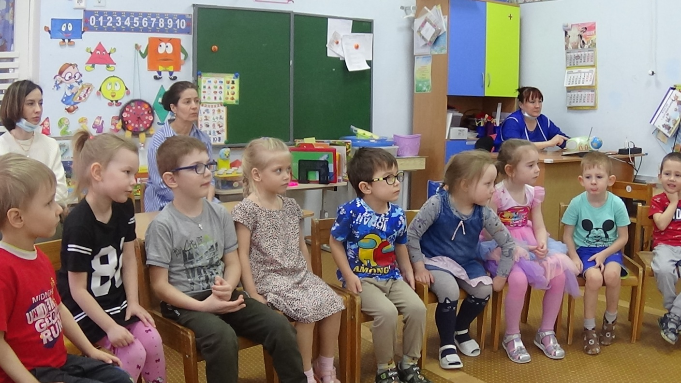
- Ребята, весна – прекрасное время года. Весной происходят чудесные превращения.
– Какие весенние превращения вы знаете? (слайд «Весенние приметы»)
(предполагаемые ответы детей: распускаются листья на деревьях и расцветают цветы, просыпаются насекомые и животные от зимней спячки и радуются весне).
- А особенно хорошо это видно в лесу. Давайте и мы отправимся в лес
( слайд «Лес»)
Раз, два, три наклонись
Раз, два, три повернись
Раз, два, три покружись
И в лесу ты окажись.
- Упражнение «Чего/кого много в лесу?»
- Дети, а чего в лесу много? (слайд «Неодушевленные предметы»)
(много деревьев, кустов, пней, цветов, шишек, листьев, грибов, ягод)
- Кого мы можем встретить в лесу? Кого там много? (слайд «Одушевленные предметы»)
(много птиц, зверей, насекомых, змей, лягушек)
- Проблемно-игровая экологическая ситуация «Деревья в лесу».
(под музыку появляется Серая Шапочка)
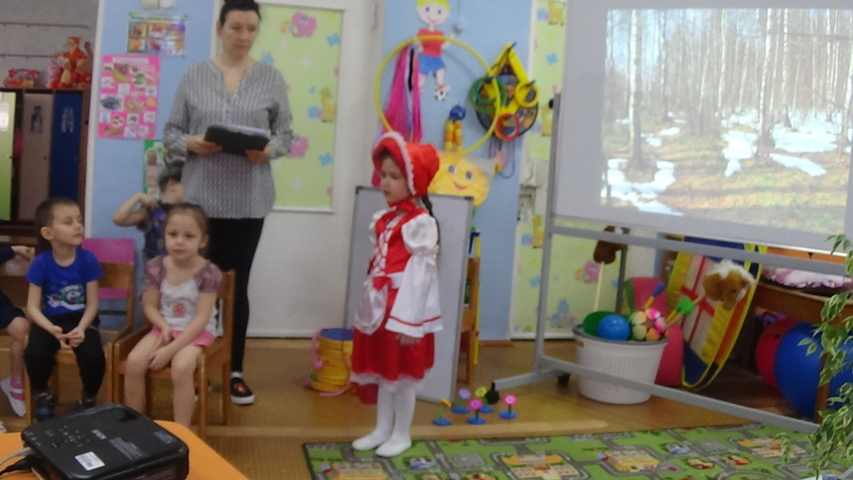
Серая Шапочка
- Куда это я забрела? Я раньше здесь никогда не ходила, какие густые ветки у этих деревьев, надо их обломать.
(картинка на слайде «Дерево» и раздается голос дерева)
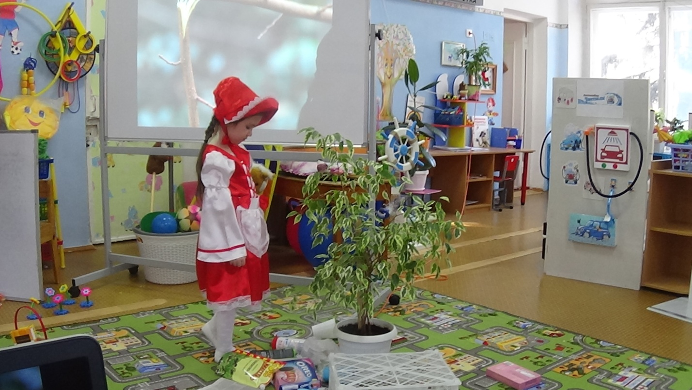Голос дерева.
Существует поверье
И скажу не впервые:
Не губите деревья,
Все деревья живые.
Воспитатель.
- Ребята, Серая Шапочка, видимо не знает, какую пользу приносят деревья людям, животным, птицам и почему их нельзя ломать? А вы знаете?
(предполагаемые ответы детей: «Людям деревья дают чистый воздух», «Под деревом можно укрыться от жары» и т.д.)
Проводится разминка «Станем мы деревьями».
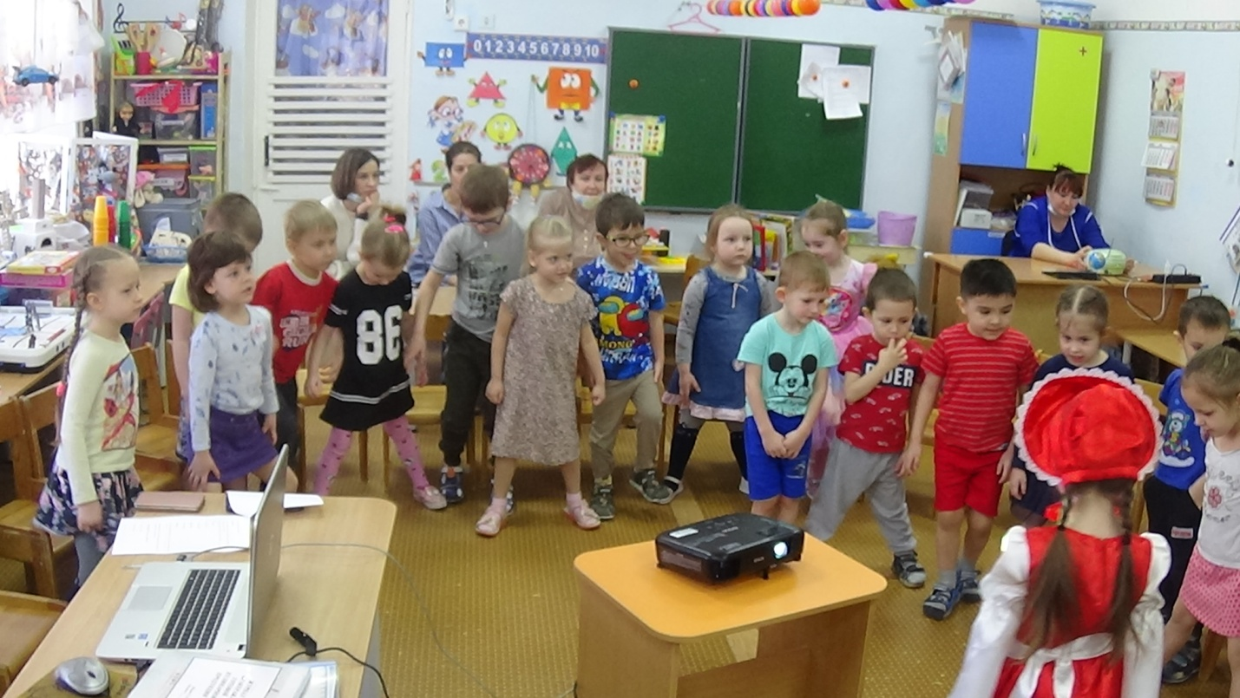
Станем мы деревьями,
Сильными, большими.
Ноги - это корни,
Их расставим шире,
(Ставят ноги на ширине плеч, руки на пояс.)
Чтоб держали дерево, (Ставят один кулак на другой.)
Падать не давали,
Из глубин подземных
Воду доставали.
(Наклоняются, складывают ладони чашечкой.)
Наше тело - прочный ствол.
(Разгибаются, проводят ладонями вдоль тела сверху вниз.)
Он чуть - чуть качается (Покачиваются из стороны в сторону.)
И своей верхушкой (Складывают ладони шалашиком.)
В небо упирается. (Поднимают соединённые руки над головой.)
Наши руки - ветви - (Раскрывают ладони, разводят пальцы в стороны.)
Крону образуют. (Смыкают пальцы.)
Вместе им не страшно, (Качают головой.)
Если ветры дуют. (Качают поднятыми руками.)
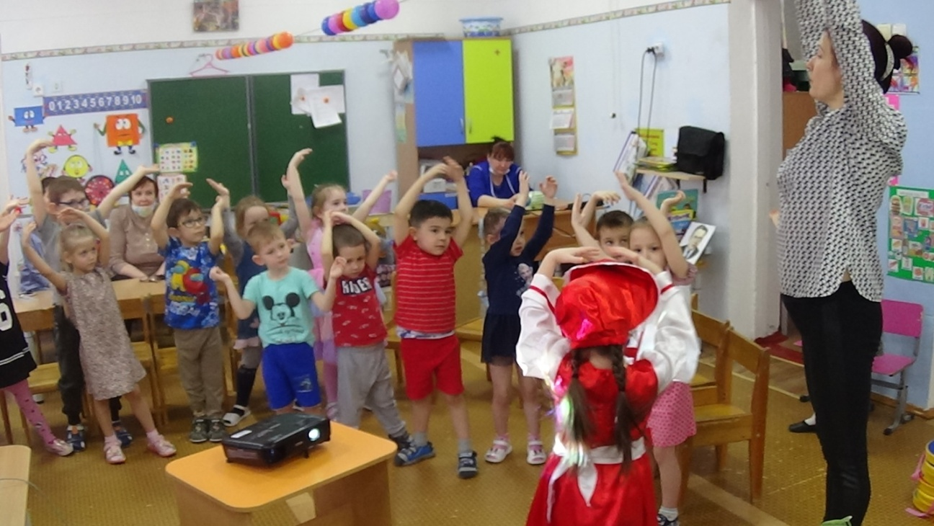
Воспитатель
- Теперь ты поняла, Шапочка, почему нельзя ломать деревья в лесу? Чтоб ты это помнила, мы дарим тебе специальный значок (условный символ правила поведения в лесу «Нельзя ломать деревья»).
- Дети, что он обозначает?
4. Проблемно-игровая экологическая ситуация «Мусор в лесу».
(Серая Шапочка под музыку продолжает двигаться по лесу и бросает фантики от конфет)
(входит Красный Волк с Красной книгой).
Волк.
О, мой лес, мой дивный лес,
Был когда-то до небес,
Птицы весело летали,
На полянах цветы расцветали,
Кто- то очень злой, наверно,
Здесь в лесочке побывал!
Всюду мусор разбросал! (слайд «Мусор в лесу»)
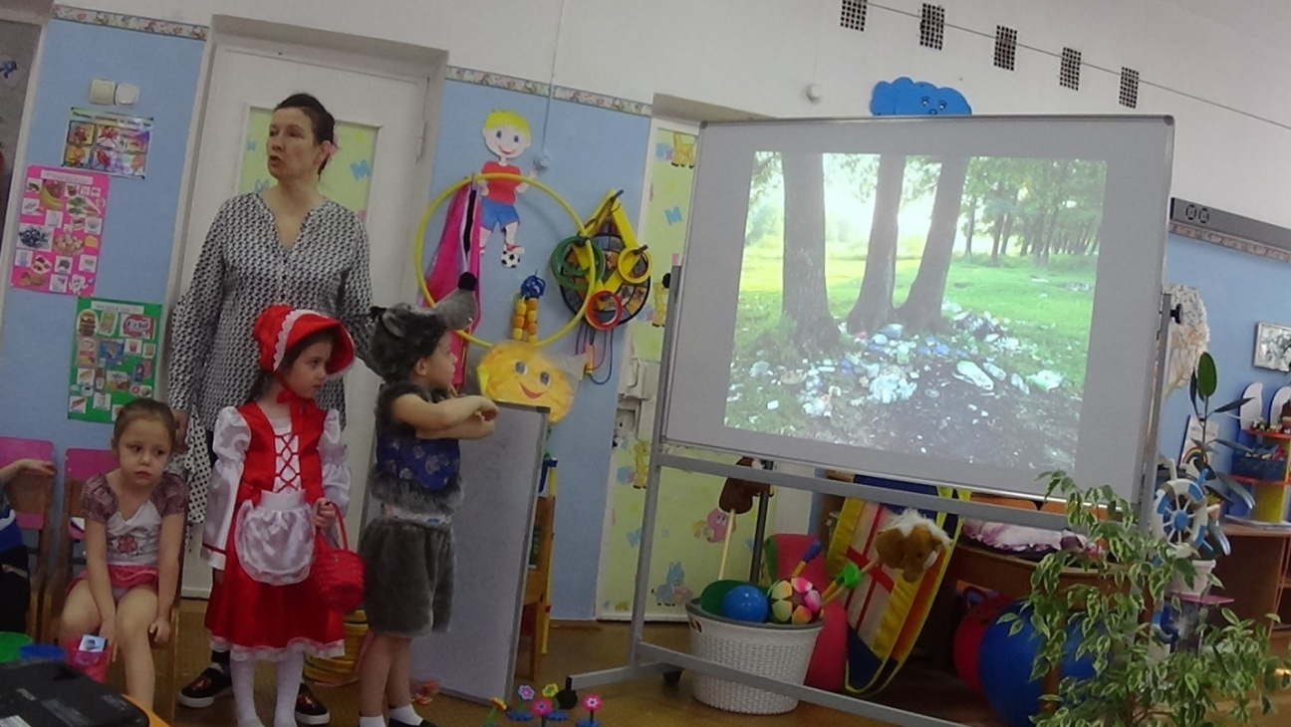
- Ах, это ты Серая Шапочка, мусоришь в лесу.
Воспитатель.
- Ребята, давайте объясним Серой Шапочке, почему нельзя бросать мусор в лесу?
Воспитатель.
У нас в лесу любому
Приятно отдохнуть.
Но мусор за собою
Убрать ты не забудь!
- Не расстраивайся, Волк, мы с ребятами поможем собрать мусор и даже рассортируем его: отдельно стеклянный, пластиковый и бумажный, металлический, чтоб потом его отправить на разную переработку. А ты Серая Шапочка нам помогай.
Проводится игра «Собери мусор».
(Дети в разные контейнеры собирают мусор, ориентируясь на условную картинку-символ: бумажная книга, пластиковая посуда, стеклянная бутылка, металлическая посуда. Серая Шапочка тоже собирает мусор, но делает ошибки и дети ее исправляют.)
Воспитатель
- Вот тебе Серая Шапочка еще один специальный значок (условный символ правила поведения в лесу «Нельзя мусорить в лесу»). Дети, что он обозначает?
5. Проблемно-игровая экологическая ситуация «Цветочная поляна».
(Серая Шапочка под музыку продолжает двигаться по лесу и рвет цветы). (слайд «Цветочная поляна»)
Серая Шапочка
Сколько здесь цветов, букашек,
Потопчу - ка я траву.
Большой букет подснежников
Домой себе сорву.
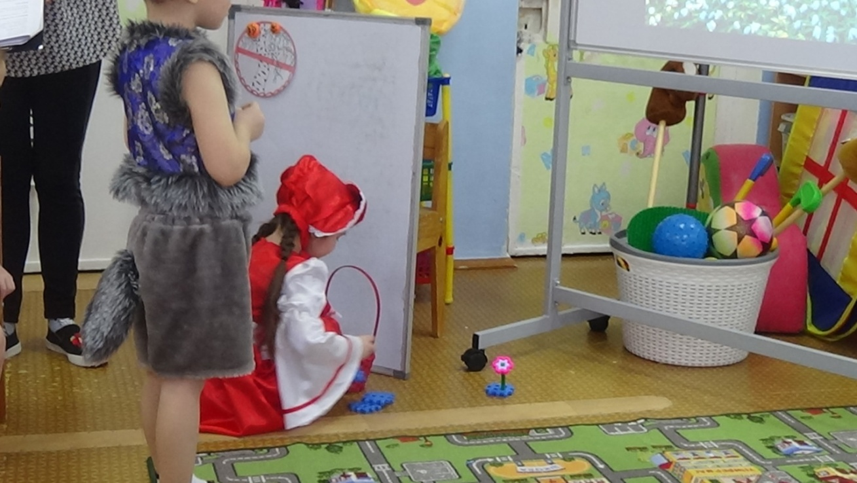
Волк.
Опять ты по дороге букеты нарвала.
Рябины наломала, венок себе сплела?
Поступок твой ужасный, твержу тебе одно,
Цветочки эти в Книгу Красную занесены давно. (слайд «Растения, занесенные в Красную книгу»)
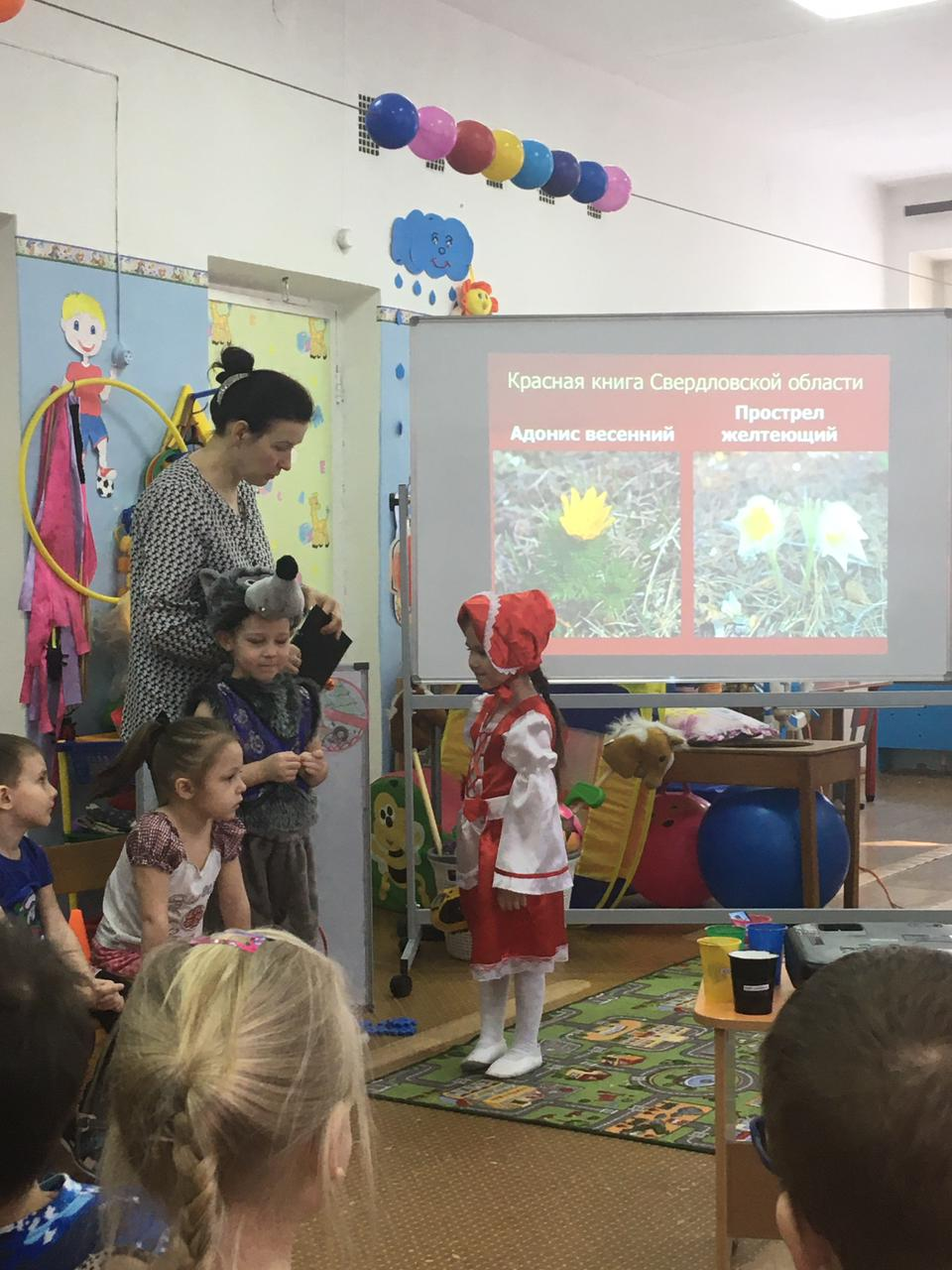
Серая Шапочка
- Но моя бабушка так любит цветы. Как же я ее порадую?
Воспитатель
- Дети, а что можно сделать, чтоб цветы радовали бабушку?
(предполагаемые ответы детей: «Можно посадить цветы на клумбе», «Можно сфотографировать цветы и любоваться снимками»)
- А что могут чувствовать цветы, которые сорвали, растоптали, бросили?
Выполняется этюд «Волшебные превращения цветов».
(Дети мимикой, жестами, движениями изображают цветы. Воспитатель подходит к детям, просит сказать название цветка и что он чувствует).
Воспитатель с детьми читает стихотворение
Воспитатель. Если я сорву цветы,
Если ты сорвешь цветы,
Если все, и я, и ты дружно соберем цветы,
Дети. То исчезнут все поляны,
И не будет красоты!
- Вот тебе, Серая Шапочка, еще один специальный значок (условный символ правила поведения в лесу «Нельзя рвать цветы»).
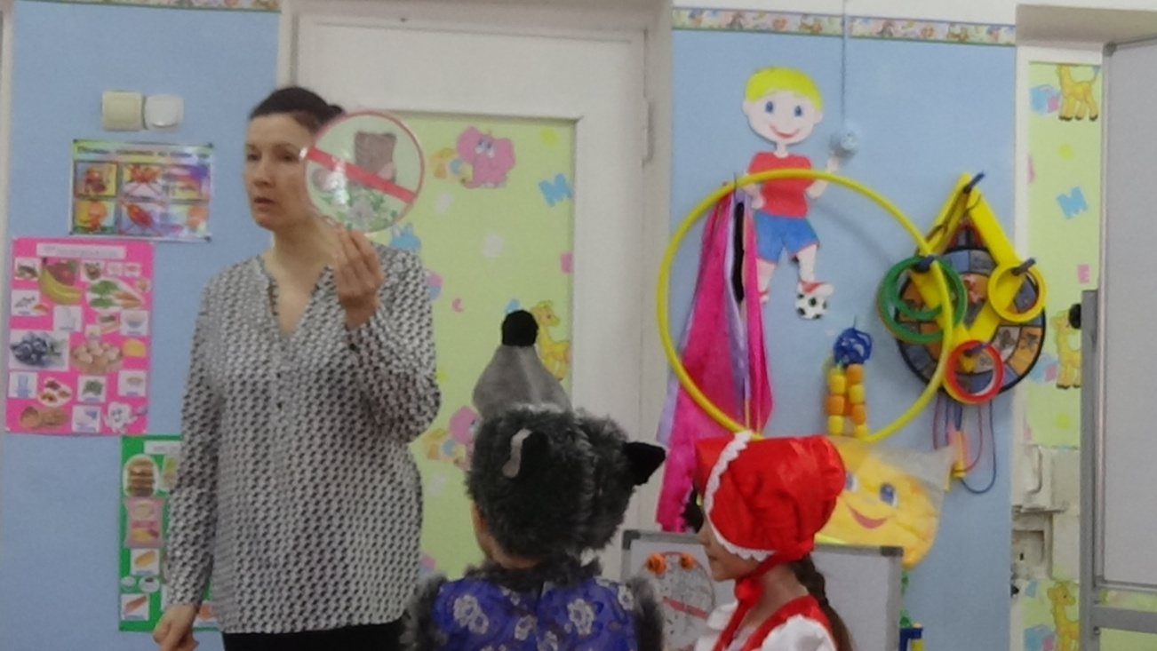- Дети, что он обозначает?
6. Проблемно-игровая экологическая ситуация «Шум в лесу».
(Серая Шапочка под музыку продолжает двигаться по лесу, включает громкую музыку).
Волк
- Тише, тише, не шуми. Выключи скорее громкую музыку.
Серая Шапочка
- Почему?
Воспитатель
- Дети, почему нельзя шуметь в лесу? Что может произойти?
(предполагаемые ответы детей)
- Давайте закроем глаза и тихо послушаем, как звучит лес.
(аудио запись «Звуки леса». Дети отгадывают услышанные звуки.)
- Вот тебе, Серая Шапочка, еще один специальный значок (условный символ правила поведения в лесу «Нельзя шуметь»). Дети, что он обозначает?
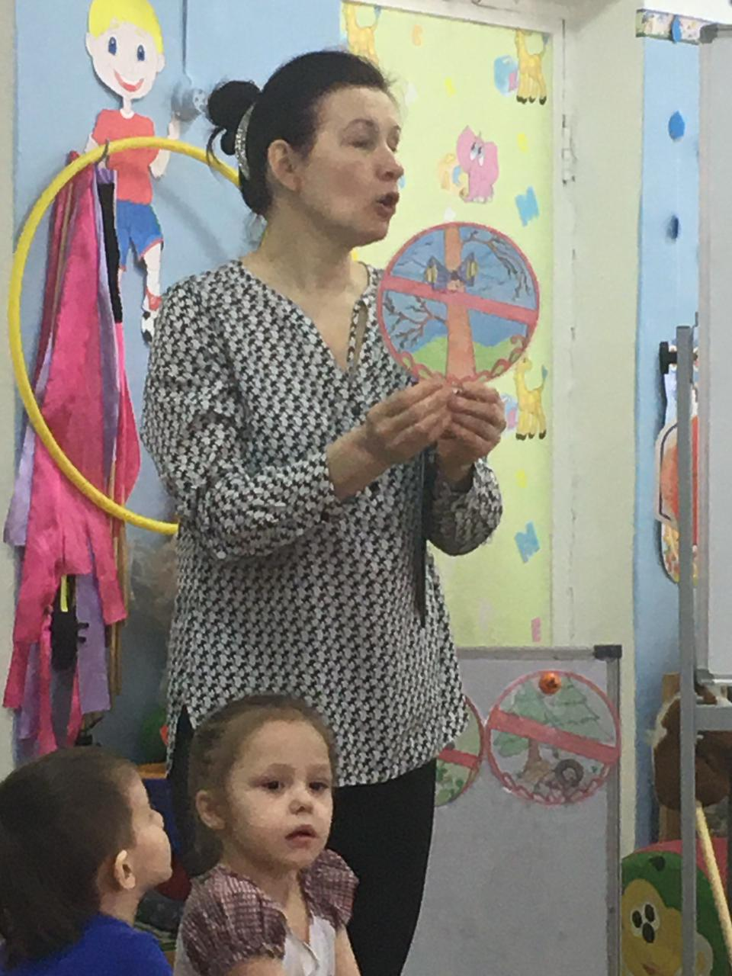
7. Итог занятия.
Воспитатель
- В каком необычном, сказочном лесу мы с вами сегодня побывали, сколько нужного узнали и как лесу помогали.
Серая Шапочка
- И меня научили беречь лес.
(обращается к Волку)
Тебе я буду помогать, охранник наш лесной,
Мы будем лес оберегать, природу сохранять.
Волк.
Мне по нраву только тот,
Мир лесной кто бережет,
Тот, кто веток не сломает,
Тот, кто птичку не спугнет,
Мухомор сшибать не станет,
И костер не разведет,
Кто всегда, всегда в лесу
Соблюдает тишину.
(прощаются, уходят)
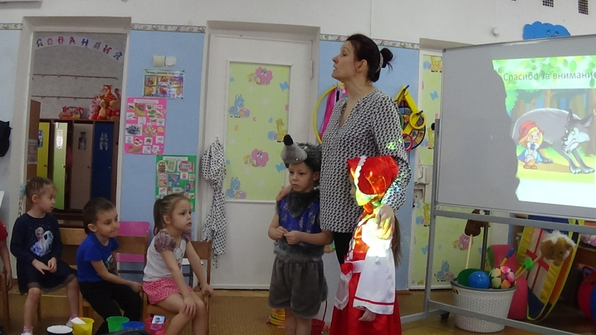
Воспитатель.
- А нам с вами, ребята, пора возвращаться в детский сад.
Раз, два, три наклонись
Раз, два, три повернись
Раз, два, три покружись
В детском саду ты окажись.
Приложение 2
Изготовление совместно с детьми поделок из бросового материала «Волшебные яички».
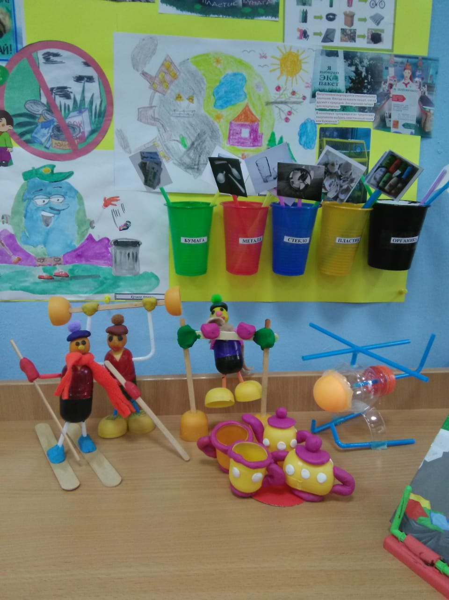

Семья Черновых Семья Вайкум
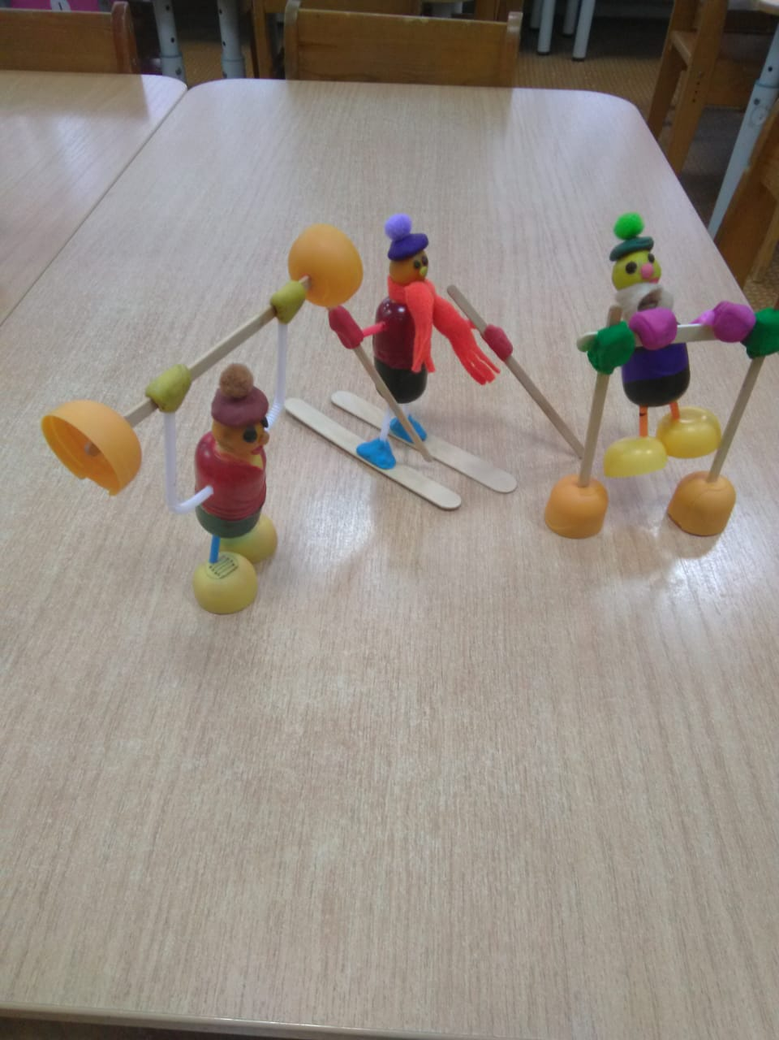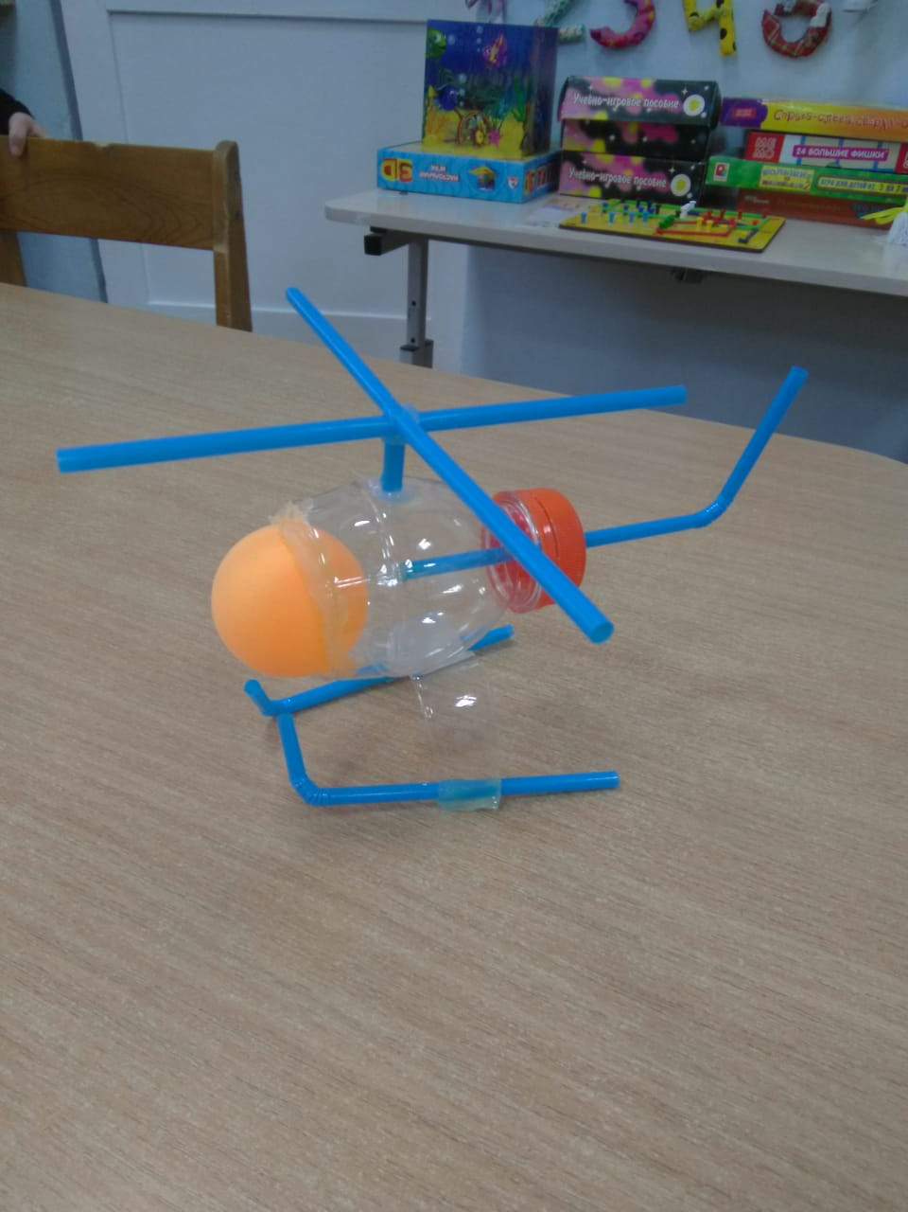
Семья Кузиных
